13 июня 2024 года Управлением Роспотребнадзора по городу Москве проводится акция «День открытых дверей для предпринимателей»
11.06.2024
13 июня 2024 года с 12.00 до 16.00 Управлением Роспотребнадзора по городу Москве (далее – Управление) проводится акция «День открытых дверей для предпринимателей».
Мероприятие направлено на повышение уровня информированности предпринимательского сообщества о деятельности Управления, правах и обязанностях индивидуальных предпринимателей и юридических лиц, на повышение грамотности в сфере обеспечения санитарно-эпидемиологического благополучия населения и защиту прав потребителей. Акция проводится в Управлении (г. Москва, Графский переулок, д. 4, корп. 2,3,4) и территориальных отделах Управления (перечень прилагается). Консультирование проводится как по телефонам, так и в очном режиме по указанным в Приложении адресам.

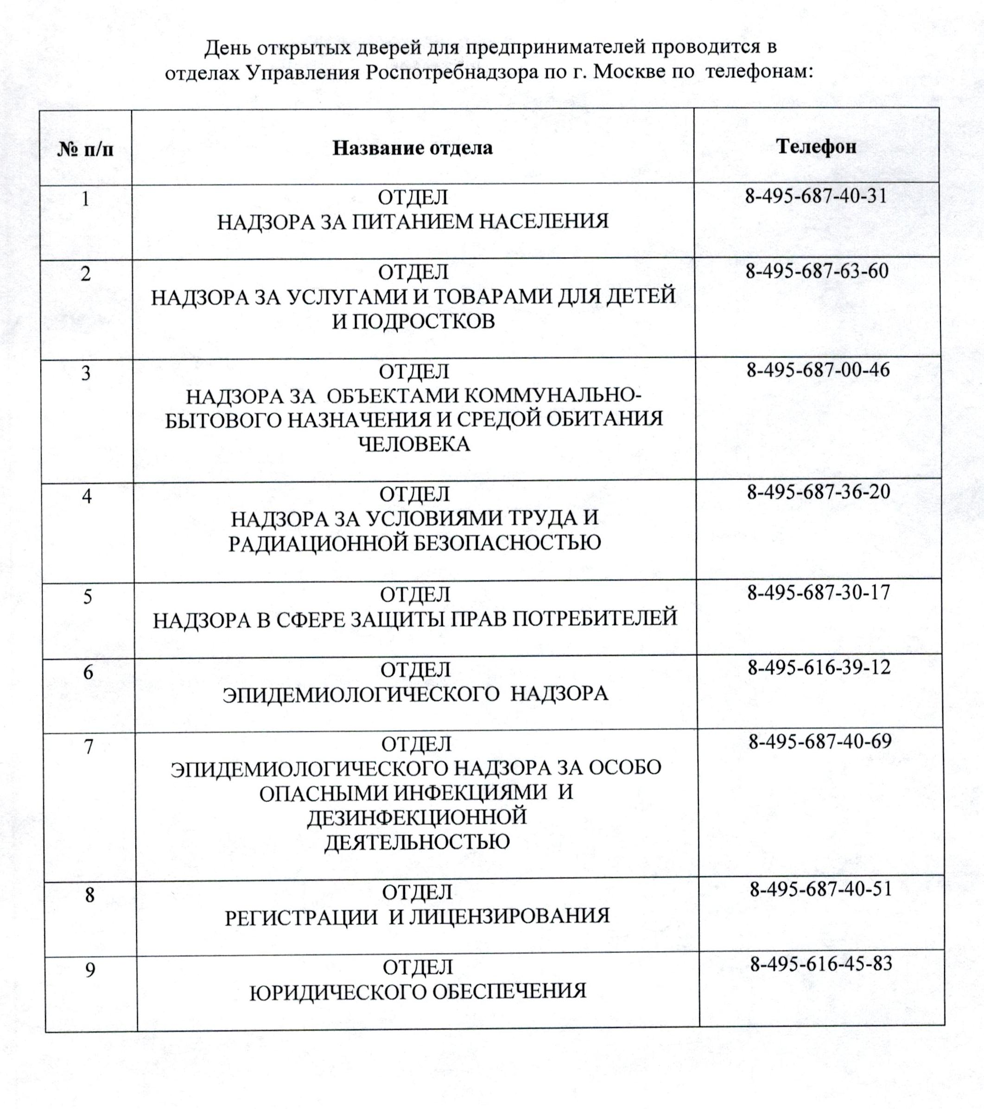
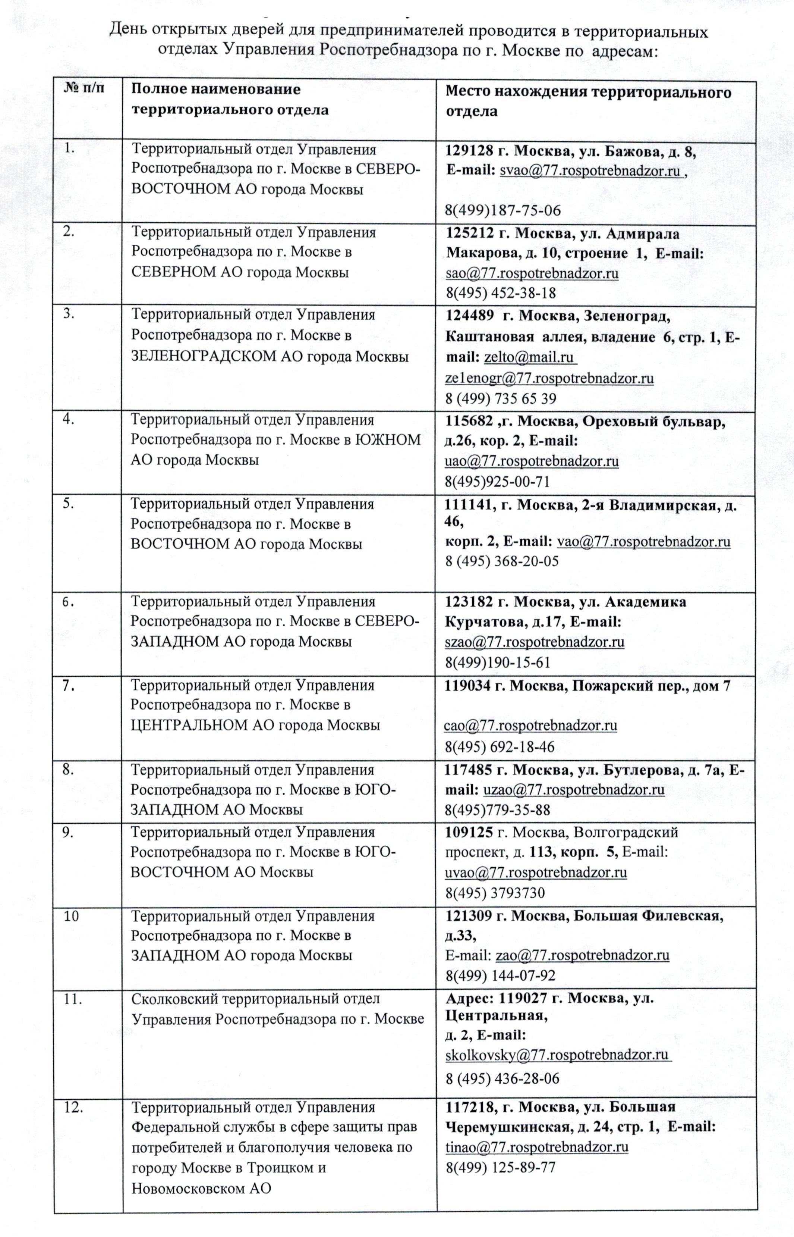

Адрес страницы: http://brateevo.mos.ru/economy-and-consumer-market/detail/12416913.html
Управа района Братеево города Москвы

